1、基本概念

C程序是包含声明的一系列文本文件，通常是包含头文件和源文件，它们能经过翻译变成可执行程序，在操作系统调用其主函数时被执行，除非它自己就是OS程序或者其它独立程序，这时候入口是由编译器所决定。

2、编程步骤

C是一种编译性的语言，编写程序的过程主要分解为7个步骤，如下所示：

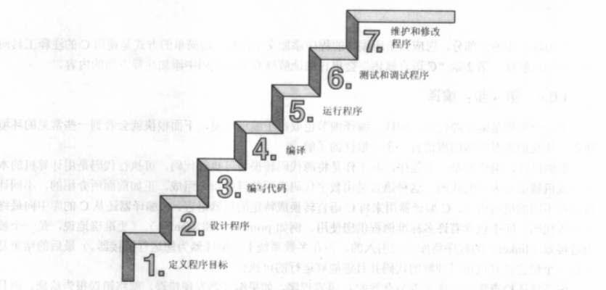

简要概述这7个步骤，如下：

（1）定义程序目标

在开始编程之前需要对程序程序做什么有一个清晰的想法，考虑程序所需要的信息、计算和操作、程序需要报告的信息，规划时使用一般概念考虑问题。

（2）设计程序

在对程序有一定的概念认识后，接下来决定程序如何完成它，用户界面应该是什么样的，程序应该如何组织，目标用户是谁，有多长时间去完成程序，确定程序如何表示数据，用什么方法来处理数据。

（3）编写代码

对程序有了清晰的设计后，开始通过编写代码去实现它，将前面的程序设计解释为C语言。

（4）编译

接下来就是编译源代码，通过编译器将源代码转换为可执行代码，编译过程中会检查程序是否是有效的C语言程序，如果编译过程中发生错误，将错误报告。

（5）运行程序

在一定的环境下运行编译成功的可执行程序。

（6）测试和调试程序

程序运行后，不一定运行得正确，这时候应该进行检查，看程序是否在做要做的事情，调试就是要发现并修正程序的错误。

（7）维护和修改程序

当为自己或别人创建程序时，该程序可能会有更广泛的应用，如果是这样的话，可能会发现需要对其进行更改，这时候就需要维护和修改编写的程序。

编程实际上并不会像上面的一条线过程，往往是在不同的步骤间来回反复，应该养成在编写代码前先进行规划的习惯，使用笔记略记下程序的目标，并勾勒出设计概貌。

3、程序编译